

Secteur Tertiaire Informatique
Filière étude - développement

Activité « Développer la persistance des données »

Projet Fil Rouge « Air de Java »

Accueil
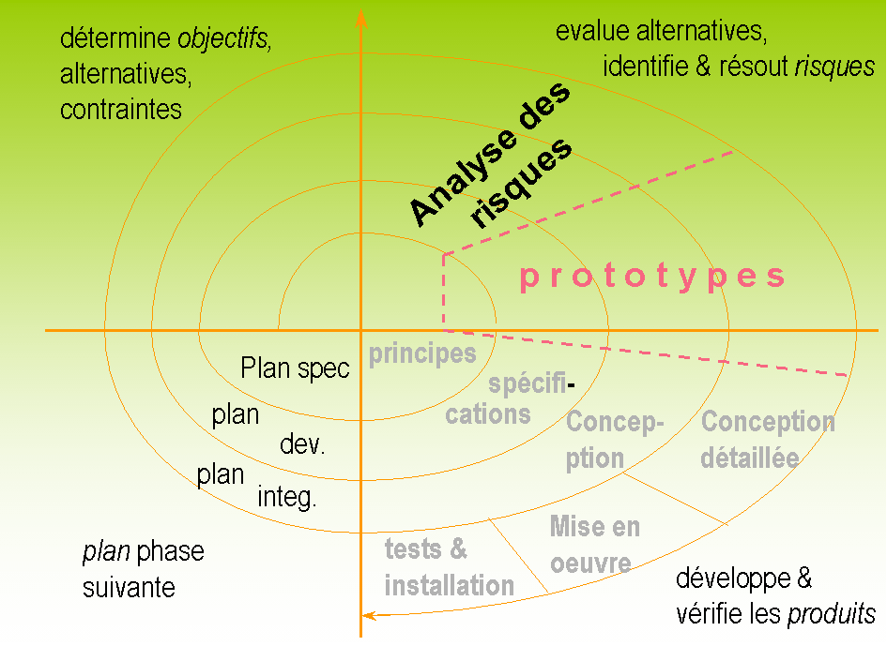
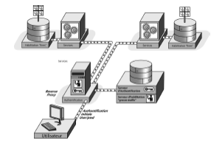

Apprentissage

Période en entreprise

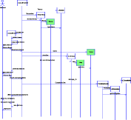
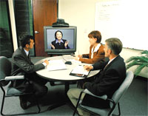

Evaluation

Concepteur Développeur Informatique / Développeur logiciel

Présentation du projet fil rouge de l’activité « Développer la persistance des données »

Etape 1 : Présentation de l'activité
Etape 2 : Modéliser les données
Etape 3 : Mettre en place la base de données
Etape 4 : Manipuler les données avec SQL
Etape 5 : Programmer dans le langage du SGBD
Etape 6 : Evaluation de l'activité

SOMMAIRE

I Présentation 4
II Cheminement 5
II.1 C12 - modèliser les données 5
❑ ED01 - Répertorier les données et les règles de gestion 5
❑ ED02 - Construire le modèle Entité – Association 5
❑ ED03 - Construire le modèle physique des données 5
II.2 C13 - Mettre en place la base de données 5
❑ ED04 - Créer la base de données (contraintes, index, droits, types de données utilisateur ) 5
❑ ED05 - Alimenter la base de tests 5
❑ ED06- Assurer les sauvegardes -restaurations de la base de données 6
II.3 C4 - Manipuler les données avec SQL 6
❑ U02-E04-S01 - ED07 - Formaliser des requêtes à l'aide du langage SQL 6
II.4 C5 - Programmer dans le langage du SGBD 6
❑ U02-E05-S01 - ED08 - Créer des fonctions 6
❑ U02-E05-S02 - ED09 - Programmer des déclencheurs (triggers) 6
❑ U02-E05-S03 - ED10 - Programmer des procédures stockées sur le SGBD 6
❑ U02-E05-S04 - ED11 - Gérer les transactions 6
III ANNEXES 7
III.1 Cahier des charges de l’application 7
III.2 Ebauches d’IHM 9

Présentation

Ce projet a deux objectifs :
- Vous servir de fil rouge dans les séances d’apprentissage
- Vous permettre de présenter une application professionnelle lors de l’évaluation de fin d’activité.

La durée indicative de chacune des tâches est incluse dans le temps à passer en moyenne sur le livret de la séance

Cheminement

Au fur et à mesure de vos apprentissages, vous aurez à réaliser les tâches suivantes. Elles sont indiquées dans l’ordre de vos séances d’apprentissage.
Dans le livret d’apprentissage concerné, vous aurez l’indication de la tâche à réaliser dans la phase finale de l’évaluation de la séance.

C12 - modèliser les données

ED01 - Répertorier les données et les règles de gestion
A partir du cahier des charges, élaborez le dictionnaire des données.
Les descriptions devront être claires et réalistes.
Les informations devront être typées.
Nous vous demandons de normaliser les codes des informations : ces codes seront ceux utilisés lors du codage.
Nous souhaitons également que vous créiez un type de données
- pour les libellés courts
- pour les libellés longs
- pour le titre de civilité
Toujours à partir du cahier des charges, répertoriez les règles de gestion.
Donnez-leur un identifiant (par exemple un numéro).

ED02 - Construire le modèle Entité – Association
A partir du cahier des charges et des éléments précédemment répertoriés, réalisez le modèle entité – association en respectant le formalisme imposé. Le modèle doit être réalisé avec un outil de conception.

ED03 - Construire le modèle physique des données
A partir du modèle précédant, construisez un modèle physique de données optimisé. Générez, à l’aide de l’outil de conception, le script de génération de la base de données.

C13 - Mettre en place la base de données

ED04 - Créer la base de données (contraintes, index, droits, types de données utilisateur )
Exécutez le script de génération de la base précédemment obtenu.
En cas d’anomalies, corrigez la source de l’erreur au niveau adéquat.

ED05 - Alimenter la base de tests
Créez un script d’insertion des données dans l’ensemble des tables de la base de données. Ces données seront compréhensibles par un utilisateur de base et devront donc avoir des valeurs en cohérence avec le domaine fonctionnel.

ED06 - Assurer les sauvegardes -restaurations de la base de données (facultatif)

.

C4 - Manipuler les données avec SQL

U02-E04-S01 - ED07 - Formaliser des requêtes à l'aide du langage SQL
Pour chacune des interrogations demandées, créez un script contenant la ou les requêtes nécessaires.

C14 - Programmer dans le langage du SGBD

U02-E05-S03 - ED10 - Programmer des procédures stockées sur le SGBD
Créez une procédure stockée qui sélectionne les groupes qui ne participent pas à une rencontre donnée.
Créez une procédure stockée qui renvoie le dernier numéro de rencontre insérée.

U02-E05-S02 - ED09 - Programmer des déclencheurs

Mettez en place les triggers lié à la suppression d’un groupe et à la suppression d’une œuvre.

U02-E05-S04 - ED11 - Gérer les transactions (facultatif)
Créez une procédure ou fonction du SGBD qui permet de générer sept rencontres ayant les mêmes caractéristiques sauf le jour de la rencontre qui varie d’une journée à chaque fois. Vous devez vous assurer que la date de rencontre est correcte sinon aucune des rencontres ne doit être insérée.

ANNEXES

Cahier des charges de l’application
Une association de groupes folkloriques souhaite mettre en place une application permettant de gérer les groupes qui lui sont affiliés ainsi que les rencontres culturelles où les groupes peuvent participer.
L'écran d'accueil de l’application devra être attrayant avec le logo de l'association.
La barre des menus comprendra les items suivants
- Groupes
- Rencontres
- Oeuvres
- Interrogations
- Outils avec options : sauvegarde, restauration, utilisateurs
- Selon le profil entré dans la boite de dialogue "demande mot de passe", les accès aux options du menu seront ou non disponibles :
- Profil type administrateur ayant tous les droits
- Profil type utilisateur n'ayant pas accès aux outils
- Profil invité n'ayant accès qu'aux interrogations.
- La gestion des groupes devra prévoir
- La gestion des caractéristiques du groupe
- Dénomination du groupe : attention, cette dénomination peut changer dans le temps
- Nom, prénom, titre de civilité, adresse; téléphone, fax, e-mail du correspondant
- Les région et pays représentés par le groupe
- La gestion des membres composant le groupe
- Nom, prénom, civilité et date de naissance du membre
- Sa ou ses spécialités : soliste, choriste, musicien sachant qu'il peut en avoir plusieurs
- Pour les musiciens, le ou les instruments pratiqués.
- Sa responsabilité éventuelle au sein du groupe : trésorier, dirigeant, chauffeur, habilleur … on ne considère que la responsabilité majeure).
- La gestion du répertoire des groupes
- Titre
- Époque de l'apparition du titre
- Nom, prénom de l'auteur s'il est connu
- Durée
- Type : danse, chant , danse et chant, conte ...
- Certains titres concerneront plusieurs groupes, d'autres seront une particularité d'un groupe
- La gestion des rencontres culturelles, pour sa part, devra permettre
- La gestion des caractéristiques des rencontres
- Nom de la rencontre
- Lieu
- Nom, prénom, titre de civilité, adresse; téléphone, fax, e-mail de l'organisateur
- Date du prochain déroulement (début et fin)
- Périodicité de la rencontre : unique, annuelle, ...
- Nombre de personnes attendues
- La gestion du programme des rencontres
- Groupe
- Date de passage du groupe
- Heure de début et heure de fin de la prestation
- Lieu de la présentation
- La gestion des représentations des groupes pour une rencontre
- Groupe, titres présentés, temps prévu par titre
- Un certain nombre d'interrogation sont à prévoir :
- Interrogation des groupes jouant un titre donné.
- Interrogation des rencontres où un titre a été interprété.
- Interrogation des membres ayant une spécialité donnée pour une rencontre donnée.
- Interrogation des titres de plus de x minutes pour un pays ou une région donnés.
- Interrogation des rencontres ayant eu n groupes participants.
- Interrogation des rencontres où on a joué d'un instrument donné
- Pour chacune de ces interrogations, on souhaite voir 2 panneaux ;
- 1 panneau pour la saisie des critères de recherche,
- 1 second panneau pour le résultat sous forme de liste.

Ebauches d’IHM

Une ébauche très sommaire de quelques écrans a déjà été faite : en voici les maquettes.
Elles ne concernent qu’une partie de l’application.
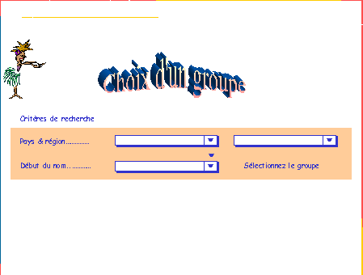

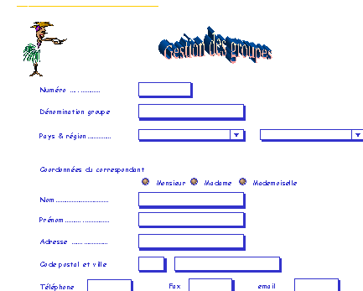
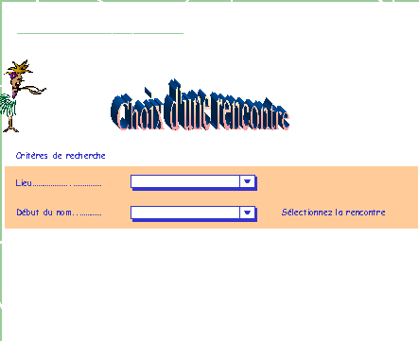
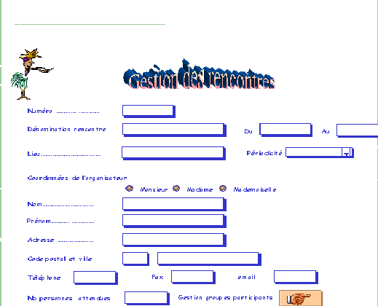
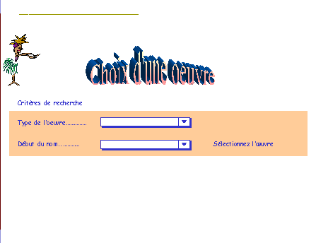
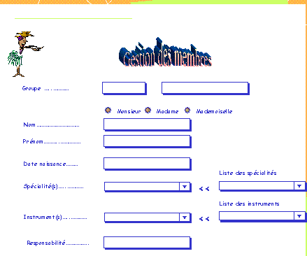

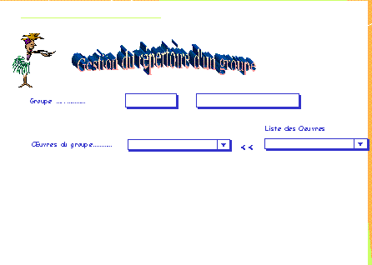

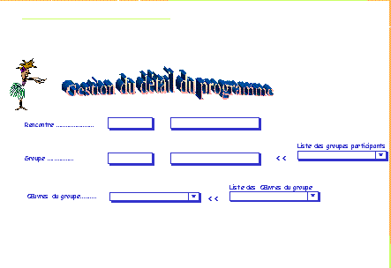

Etablissement référent
Direction de l’ingénierie Neuilly

Equipe de conception
Groupe d’étude de la filière étude - développement

Remerciements :

Reproduction interdite

Article L 122-4 du code de la propriété intellectuelle.
« toute représentation ou reproduction intégrale ou partielle faite sans le consentement de l’auteur ou de ses ayants droits ou ayants cause est illicite. Il en est de même pour la traduction, l’adaptation ou la reproduction par un art ou un procédé quelconques. »

